国家统计局身份认证系统
使用手册及常见问题解答

目 录
一、 申请证书的问题 1
1. 如何申请证书 1
2. 何时需要重新申请自己的数字证书？ 6
3. 如何重新申请证书？ 6
4. 如何在本机查看已经申请的数字证书？ 8
二、 进行“数据报送”时的问题 9
1. 为什么点击“数据报送”时未弹出“客户身份验证”窗口，直接提示“该页无法显示”？ 9
2. 在弹出的“客户身份验证”框中点击本企业的用户证书名并确定后，出现“该页无法显示”？ 12
3. 进行数据报送时，选择证书提交后系统提示“证书已过期”或“您的证书即将到期”，怎么办？ 13
4. 进行数据报送时，弹出的“客户身份验证”窗口没有证书，怎么办？ 13
5. 选择证书后，提示“该证书与用户名不匹配”，怎么办？ 13
6. 为什么弹出的认证窗口与常见的不同？ 13
三、 废除证书时的问题 14
1. 什么情况下需要废除证书？ 14
2. 如何废除证书？ 14
四、 其它问题 15
1. 如果我想更换我的PC机，是否还能连到直报系统？ 15
2. 如何从浏览器中导入、导出个人证书？ 16
3. 请确认您使用的计算机操作系统时间是当前时间 16

申请证书的问题

如何申请证书
进入证书在线服务系统的用户，将会看到如图1的界面，请首先阅读注意事项和证书申请步骤。
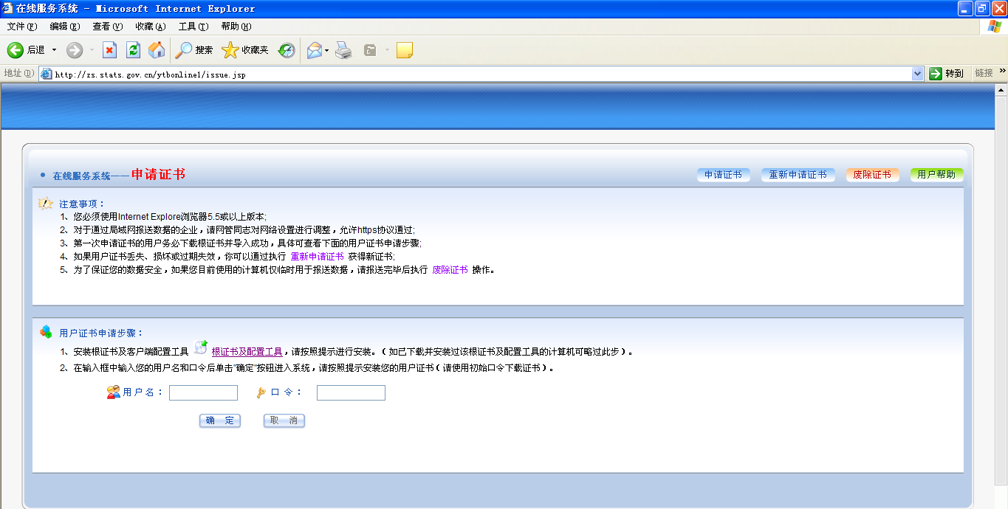
图 1
初次登录系统报送数据的用户，请根据“用户证书申请步骤”进行证书的安装。
第一步 安装配置工具
点击图1页面上的“根证书及配置工具”，如图2：
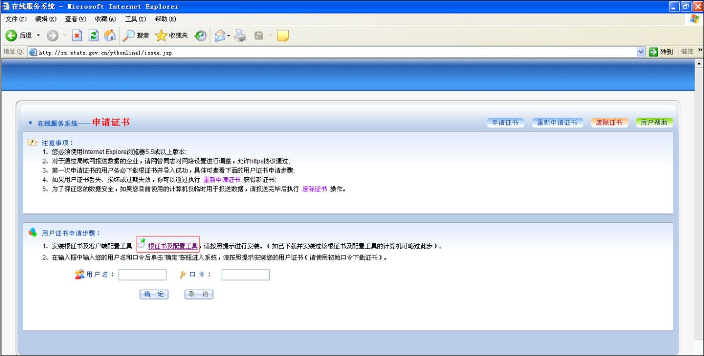
图2
弹出“文件下载”确认对话框，弹出“文件下载”提示，如图3。
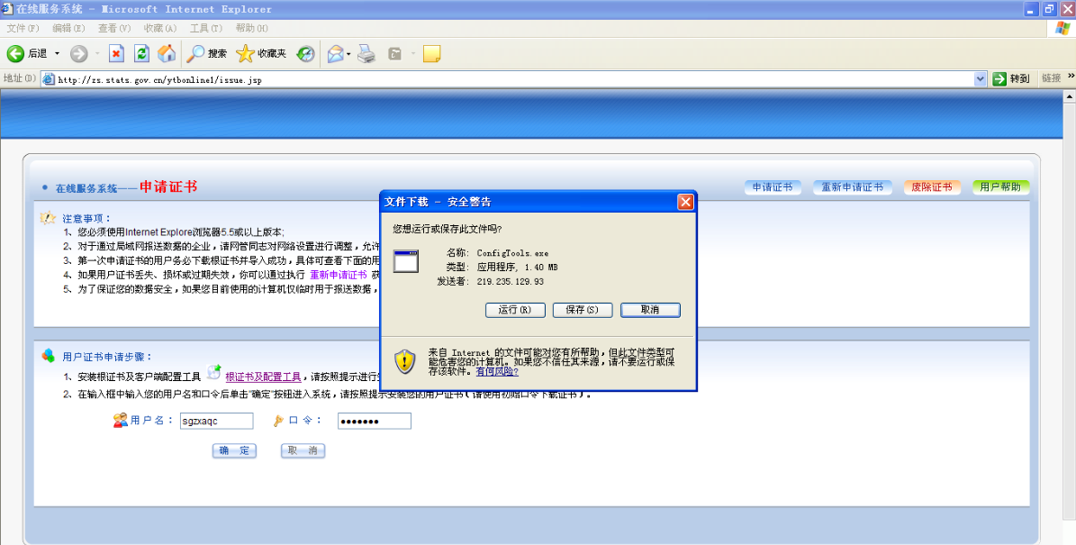
图 3
点击“保存”按钮后，将“根证书及客户端配置工具”保存到本地计算机桌面，如图4
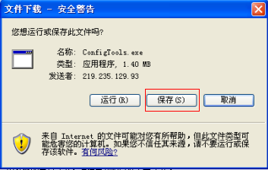
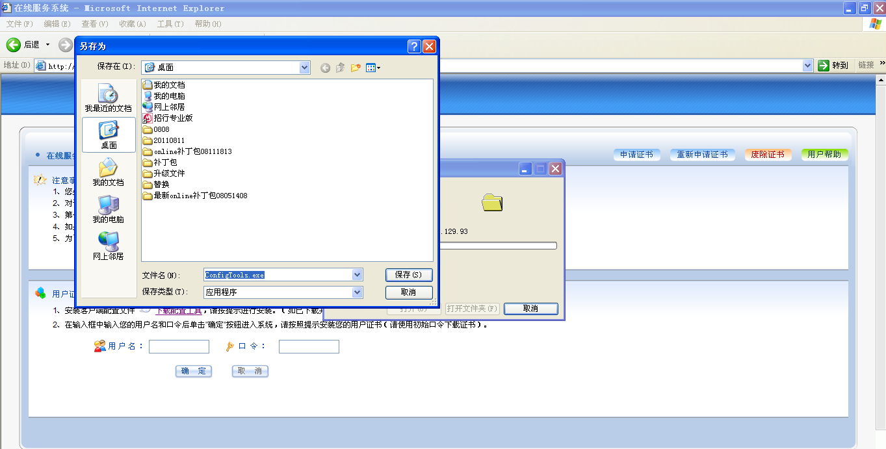
图4
将“根证书及客户端配置工具”保存到客户端后，鼠标右键打开该文件，如图5
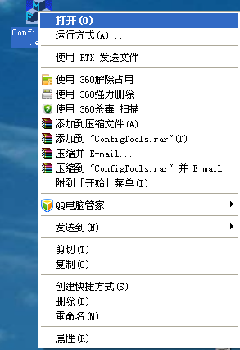
图5
在安装过程中，系统会弹出安全警告框，如图6：
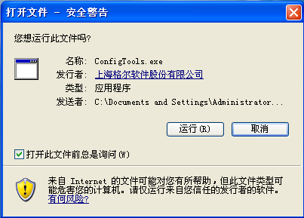
图6
再次点击“运行”按钮，开始安装配置工具，安装完成后，出现“客户端配置成功”提示，如图7：
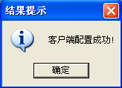
图7
第二步 申请用户证书
在图1的页面中，输入企业用户名和口令，并点击“确定”，如果输入正确，出现“下载证书”页面,点击“证书下载”， 如图8：
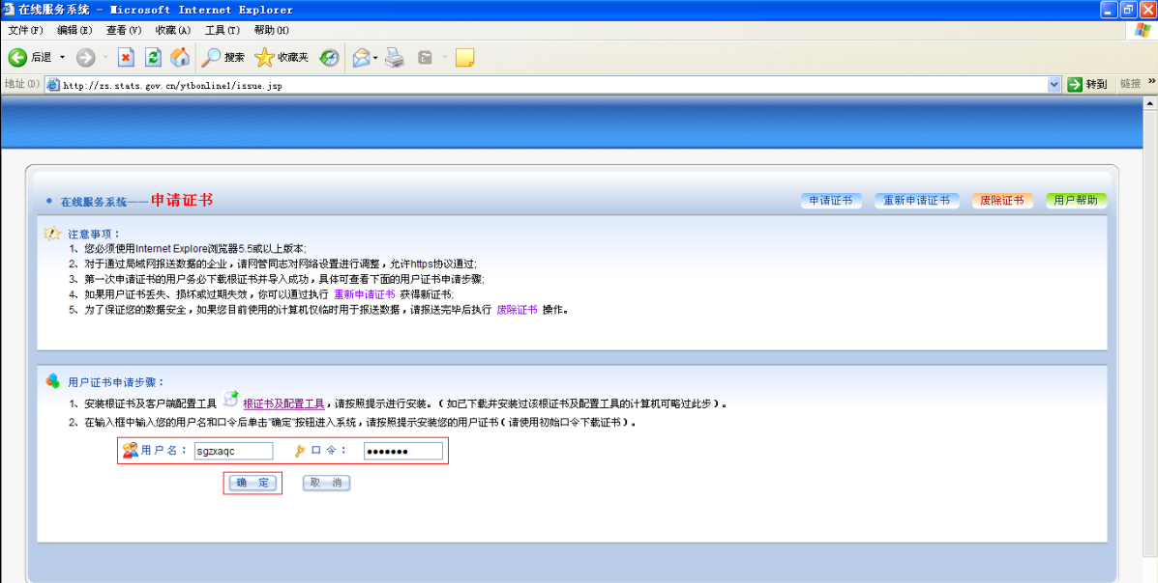
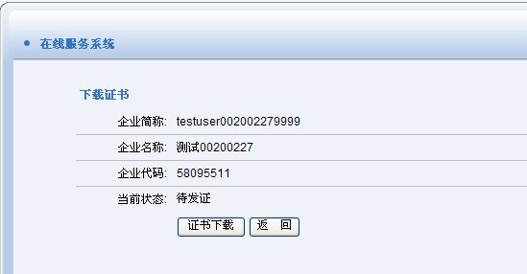
图 8
此时系统会弹出确认框“Security Alert”，点击“yes”按钮，如图9：
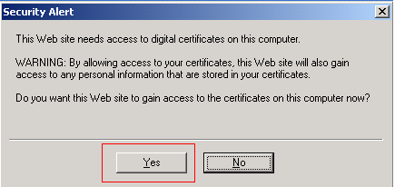
图 9
接下来，您的计算机可能会出现图10的“潜在脚本冲突”提示框，点击“是（Y）”按钮：
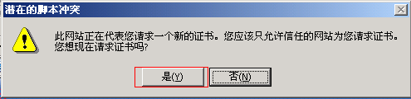
图 10
则计算机系统允许您申请证书，并弹出如图11的提示框，点击“是（Y）”按钮：
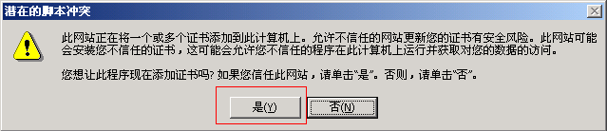
图 11
之后，系统会弹出确认框，点击“确定”，如图12：
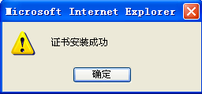
图 12
此时证书申请安装操作已经完成。系统返回页面中提供该证书的一些相关信息，如图13：
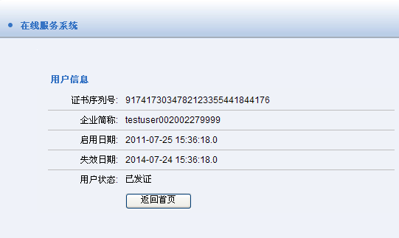
图 13

何时需要重新申请自己的数字证书？
（1）证书丢失或毁坏。例如机器重新安装了操作系统导致证书丢失，或者由于病毒、其他软件等把存放在浏览器中的个人证书损坏。
（2）证书的有效期已过。如果证书到期，需要重新申请。

如何重新申请证书？
在“在线服务系统”中，点击页面右上方的“重新申请证书”按钮或者页面说明中的“重新申请证书”，进入重新申请证书页面，输入企业简称和口令，点击“确定”，如图14：
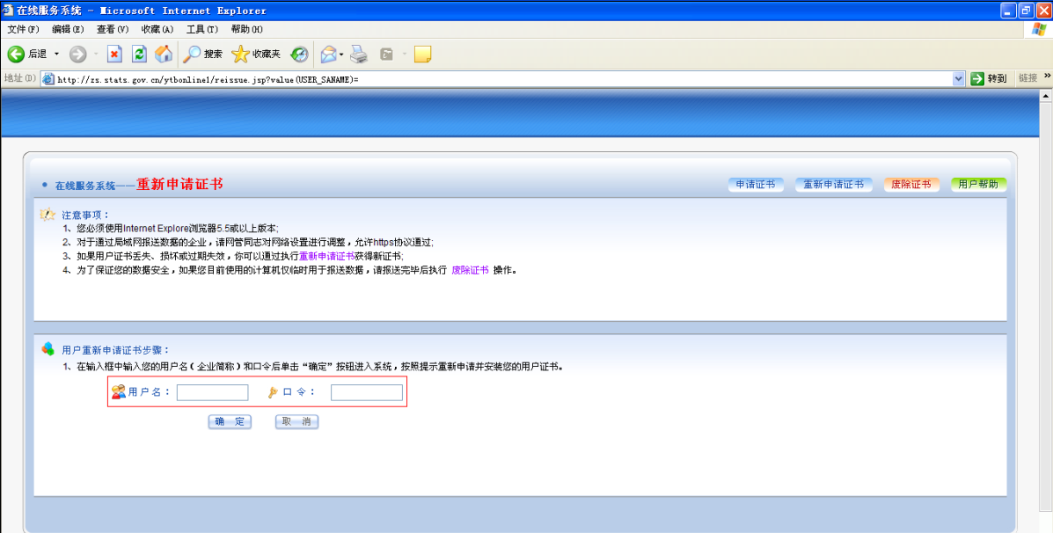
图 14
进入“重发证书”页面，单击“重发”按钮，如图15：
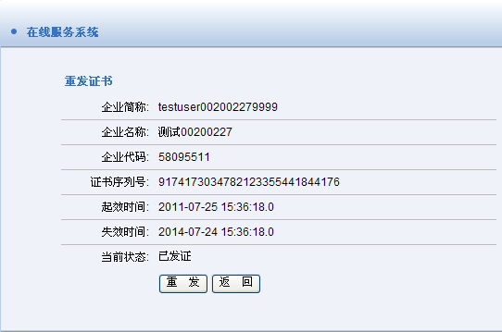
图 15
接下来，出现提示确认重发证书的提示和安全警告，分别点击“确定”和“Yes”按钮，如图16：
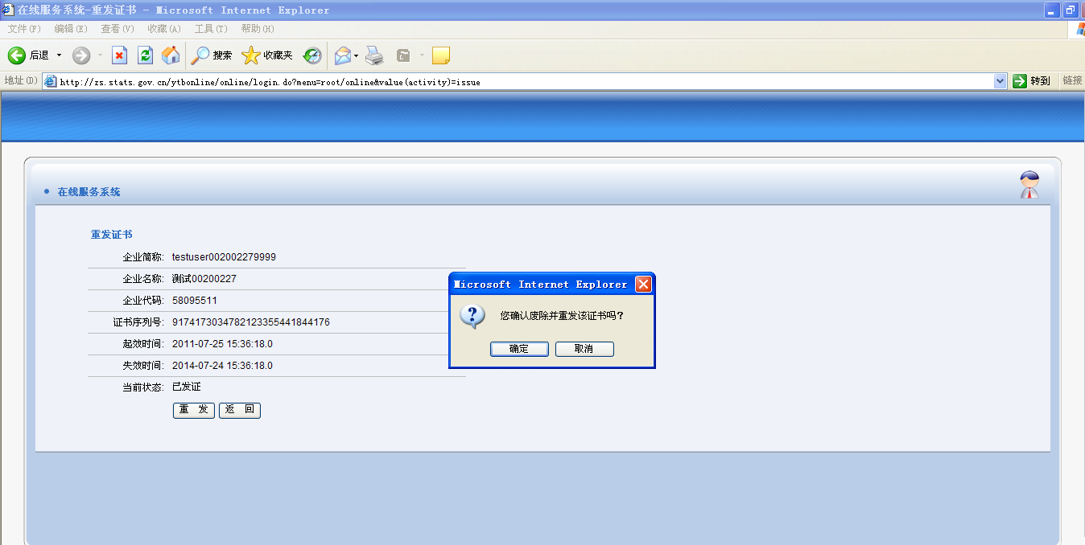
图 16
此时您的计算机可能会出现“潜在的脚本冲突”提示，点击“是（Y）” 按钮，如图17：
图 17
之后，系统会弹出确认框，如图18：
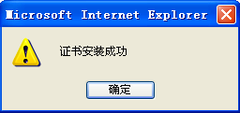
图 18
上图中“确定”后，重新申请证书的操作已成功完成，系统返回页面中会提示该证书的一些相关信息，如图19：
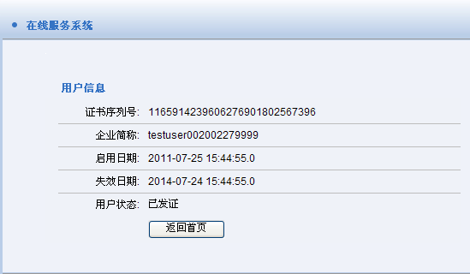
图 19

如何在本机查看已经申请的数字证书？
在打开的IE浏览器中选择“工具”，查看“Internet 选项”，选中“内容”属性页，在“证书”栏里点击 “个人”按纽您可以看到所有保存在本机上的个人证书，如图20：
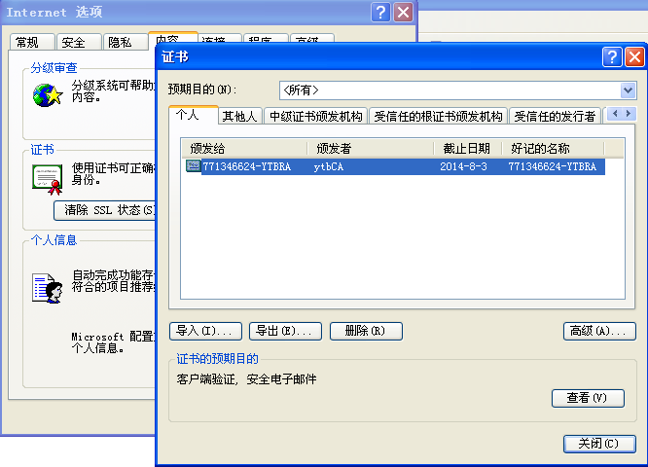
图 20

进行“数据报送”时的问题

为什么点击“数据报送”时未弹出“客户身份验证”窗口，直接提示“该页无法显示”？
可能的原因：
  - IE6.0默认设置：“若本机器没有证书或只有一张证书的情况下，不弹出证书选择对话框”，所以可能IE浏览器中没有有效证书，或者自动选择的那唯一一张证书错误证书而不能通过认证，所以出现无法访问服务器的现象；
  - 本机IE有缓存，导致系统自动选择错误证书，不能通过认证；
  - 用户以intranet/internet方式报送数据，但局域网不允许https协议通过；
  - 用于报送数据的计算机系统配置、IE版本太低或做了限制；
  - 计算机安装了主机防火墙，对HTTPS协议进行了限制；
  - 用户访问报送系统时使用的浏览器不是IE,而是其它没有SSL功能的浏览器，如遨游、腾讯等；
  - 网络线路故障。
解决方法：
        - 网络问题检查
请到“开始/程序/附件/命令提示符”中执行命令。
命令：telnet zbssl1.lwzb.cn 443，若出现“无法连接”字样，则请本地网管确认局域网允许HTTPS协议（TCP 443端口）通讯，和本机是否安装防火墙阻止https通讯；若未出现“无法连接”字样（DOS框中出现空白信息），则说明网络不存在问题，请检查其他问题。
        - 尝试缓存清理
清除本机IE浏览器缓存，方法如图21，分别点击“删除Cookies”、“删除文件”、“清除历史记录”，并将“网页保存在历史记录中的天数”设置为“0”，
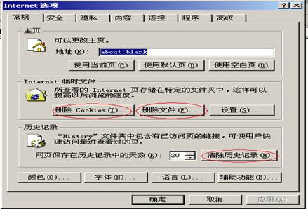
图 21
然后关闭浏览器重新登录网站。
        - 检查IE版本问题
检查本机IE版本，请按规定使用IE5.5以上浏览器报送数据，并保证本机IE密钥长度为128位。查看本机IE版本及密钥长度方法如下: 在IE菜单中选择“帮助”并点击“关于Internet Explorer”，出现图22
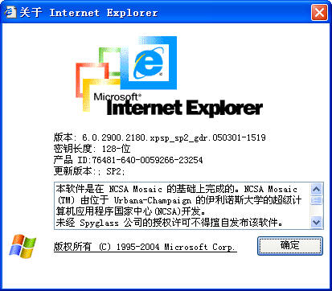
图 22
此页面显示了有关IE的信息，其中：
第一项：版本
第二项：密钥长度
如果不符合要求，请升级IE版本至IE5.5以上，使用具有IE5.5以上版本的计算机系统报送数据。
        - IE设置问题
首先修改设置，使能够在只有一张证书时也弹出认证窗口，方法如下：选择IE--工具--internet选项--安全--自定义级别--其他--没有证书或只有一张证书时不进行客户证书选择，设置成“禁用”（见图23）。并且重新申请个人证书。
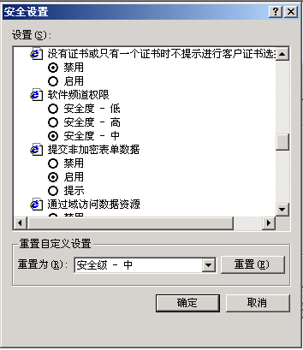
图 23
        - 如果以上几种原因均不符合，请选择网络非高峰时间再试一下，可能是因为当地网络线路临时故障导致。

在弹出的“客户身份验证”框中点击本企业的用户证书名并确定后，出现“该页无法显示”？
可能的原因：
        - 本机证书文件已损坏；
        - 本机系统有特殊限定；
        - 系统或浏览器版本太低。
判断、解决问题的方法：
- 如果证书文件损坏，请尝试重新申请证书；
- 确定用户使用的计算机或网络中对Internet的访问是否有特殊限制(如只允许访问特定的ip或网站等)，如果有，则需要取消限制；
- 确定用户的操作系统(win98二版以上、中文)和 浏览器版本(5.5以上)是否符合直报系统的要求。

进行数据报送时，选择证书提交后系统提示“证书已过期”或“您的证书即将到期”，怎么办？
根据标准规定，证书的有效期为三年，当有效期满或将满时，系统会出现提示，此时应重新申请证书。

进行数据报送时，弹出的“客户身份验证”窗口没有证书，怎么办？
此时应根据“如何在本机查看已经申请的数字证书？”提供的方法查看本机是否安装了证书。如果没有，则需要下载安装根证书和用户证书。

选择证书后，提示“该证书与用户名不匹配”，怎么办？
这是因为您提供的证书信息与您登陆应用系统的用户信息不一致，此时请检查您提交的证书是否为向联网直报系统报送数据的证书，并核实企业账户信息。

为什么弹出的认证窗口与常见的不同？
由于某些用户计算机上安装了其它应用系统提供的安全认证客户端程序，如炒股软件、网上银行、期货交易等，导致计算机不会弹出本系统使用的认证窗口。此时需要暂时关闭其它安全认证客户端程序。

废除证书时的问题

什么情况下需要废除证书？
当您在临时的计算机（如网吧中的计算机）上安装企业的证书并报送数据后，为保护您的企业数据安全，请务必执行“废除证书”的操作。

如何废除证书？
在“在线服务系统”中，点击页面右上方的“废除证书”按钮或者页面说明中的“废除证书”，则出现“废除证书”页面，点击“确定”按钮，如图24：
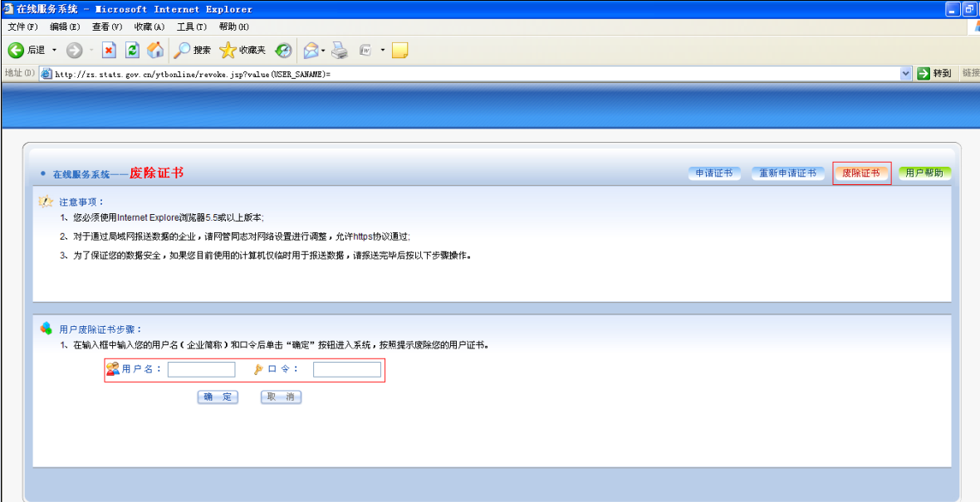
图 24
系统再次提示“废除证书”窗口，点击“废除”，如图25：
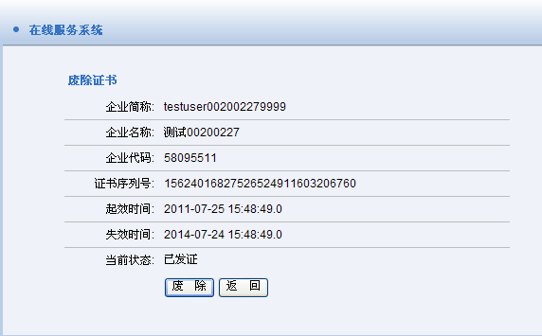
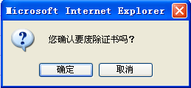
图 25
此时废除证书操作已成功完成，并返回废除成功的界面，如图26：
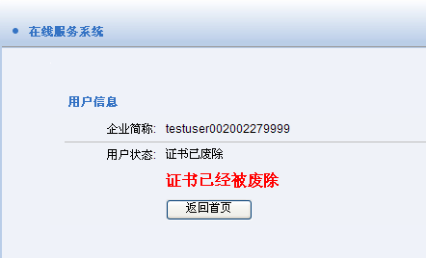
图 26

其它问题

如果我想更换我的PC机，是否还能连到直报系统？
如果您使用的是浏览器IE5.5或以上版本，可以采用两种方法：
方法（1）是重新申请证书：到新的机器上重新申请证书（见（1）证书丢失或毁坏。例如机器重新安装了操作系统导致证书丢失，或者由于病毒、其他软件等把存放在浏览器中的个人证书损坏。中重新申请证书的步骤）。
方法（2）是将个人证书导出，导入到新机器中。

如何从浏览器中导入、导出个人证书？
导入导出个人证书步骤如下：
    - 导出个人证书
在打开的IE浏览器中选择“工具”，查看“Internet 选项”，选中“内容”属性页，在“证书”栏里点击 “个人”按纽。您可以看到所有保存在本机上的个人证书。选择您要导出证书，单击“导出”，然后按照向导进行证书导出。
导出过程中注意：
      - 导出私钥选项，必须选择“是，导出私钥”，若该选项不允许选择，则说明该证书无法导出；
      - 导出文件格式选项，将“如果可能，将所有证书包括到证书路径中”和“启用加强保护”这两个选项选上；
      - 密码选项，任意输入一个保护密码和文件名。
    - 导入个人证书
个人证书的文件名应该是以pfx作为扩展名，用户只要鼠标双击个人证书文件，然后按照向导，进行默认操作即可完成导入，导入过程中会要求输入个人证书导出时的保护密码。

请确认您使用的计算机操作系统时间是当前时间
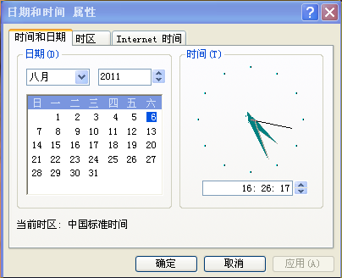
检查方法：双击您计算机桌面右下角的时钟，在弹出的“时间和日期 属性”中，检查并调整为当前时间。如当前时间为2011年8月6日16点26分时

